COLÉGIO FAG

DISCIPLINA: GEOGRAFIA PROFESSOR: Adriana TURMA: 3º ano
Nº
Aluno:
Data:

Olá crianças! Vamos estudar Geografia??
Orientações:
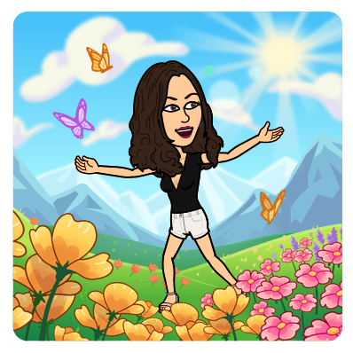
Olá querido aluno (a), a professora preparou algumas atividades para que você possa estar revisando e estudando o conteúdo que já trabalhamos em sala!
- Utilize um caderno que você tenha em casa (um caderno usado, ou do ano anterior da escola);
- Se não tiver caderno, poderá estar utilizando de folhas de sulfite;
- Todo o conteúdo que será disponibilizado terá que ser copiado e resolvido (não precisa ser impresso);
- Coloque a data referente ao dia da realização da sua atividade. (ex: Cascavel, ___, de março de 2020).
_______________________________________________________________

1- Vamos assistir um vídeo no youtube para relembrar os Ambiente Rural e Urbano.

Aprendendo com Videoaulas: História: Zona Urbana e Zona Rural

https://www.youtube.com/watch?v=eHW6GIJf_wU&list=PLWLQdmjZkgGOx3V6RSZJewsb0qbiraDpw&index=4
2- Copie a atividade em seu caderno e responda: V para verdadeiro e F para as frases falsas:

3- Reescreva as frases falsas, do exercício anterior, fazendo-as ficarem verdadeiras.

4- Faça um desenho bem caprichado representando a zona rural e a zona urbana. Não esqueça de deixar com a pintura bem linda!

5- Copie as questões da atividade abaixo e responda em seu caderno. Vamos caprichar na letra!!!
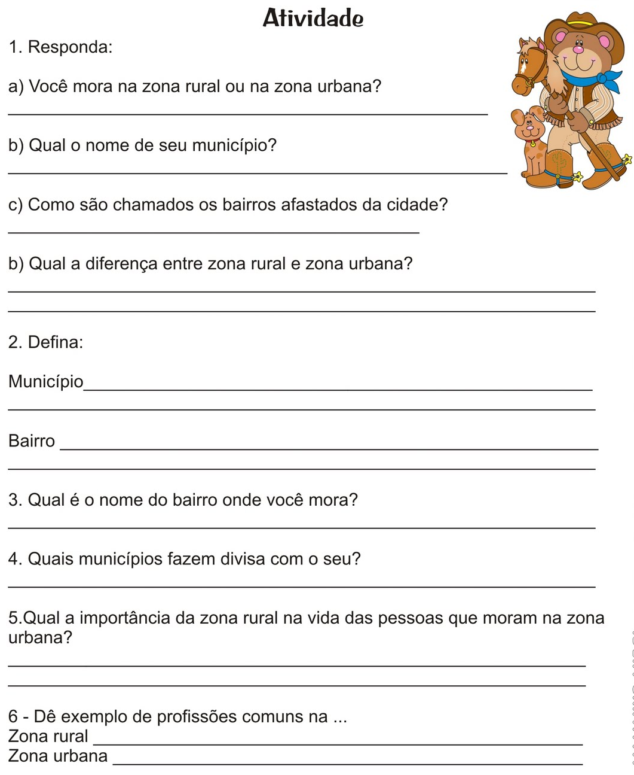

BOM ESTUDO QUERIDA CRIANÇA!!!

